Charles Eisenstein  WUT, MUT, LIEBE!  Politischer Aktivismus und die echte Rebellion  Aus dem Englischen übersetzt von Jürgen Hornschuh, Eike Richter und Nikola Winter  64 Seiten / Pappband  8,- € (D) / 8,30 € (A) / ISBN: 978-3-95890-324-1  Erscheinungstermin: 27. März 2020 | 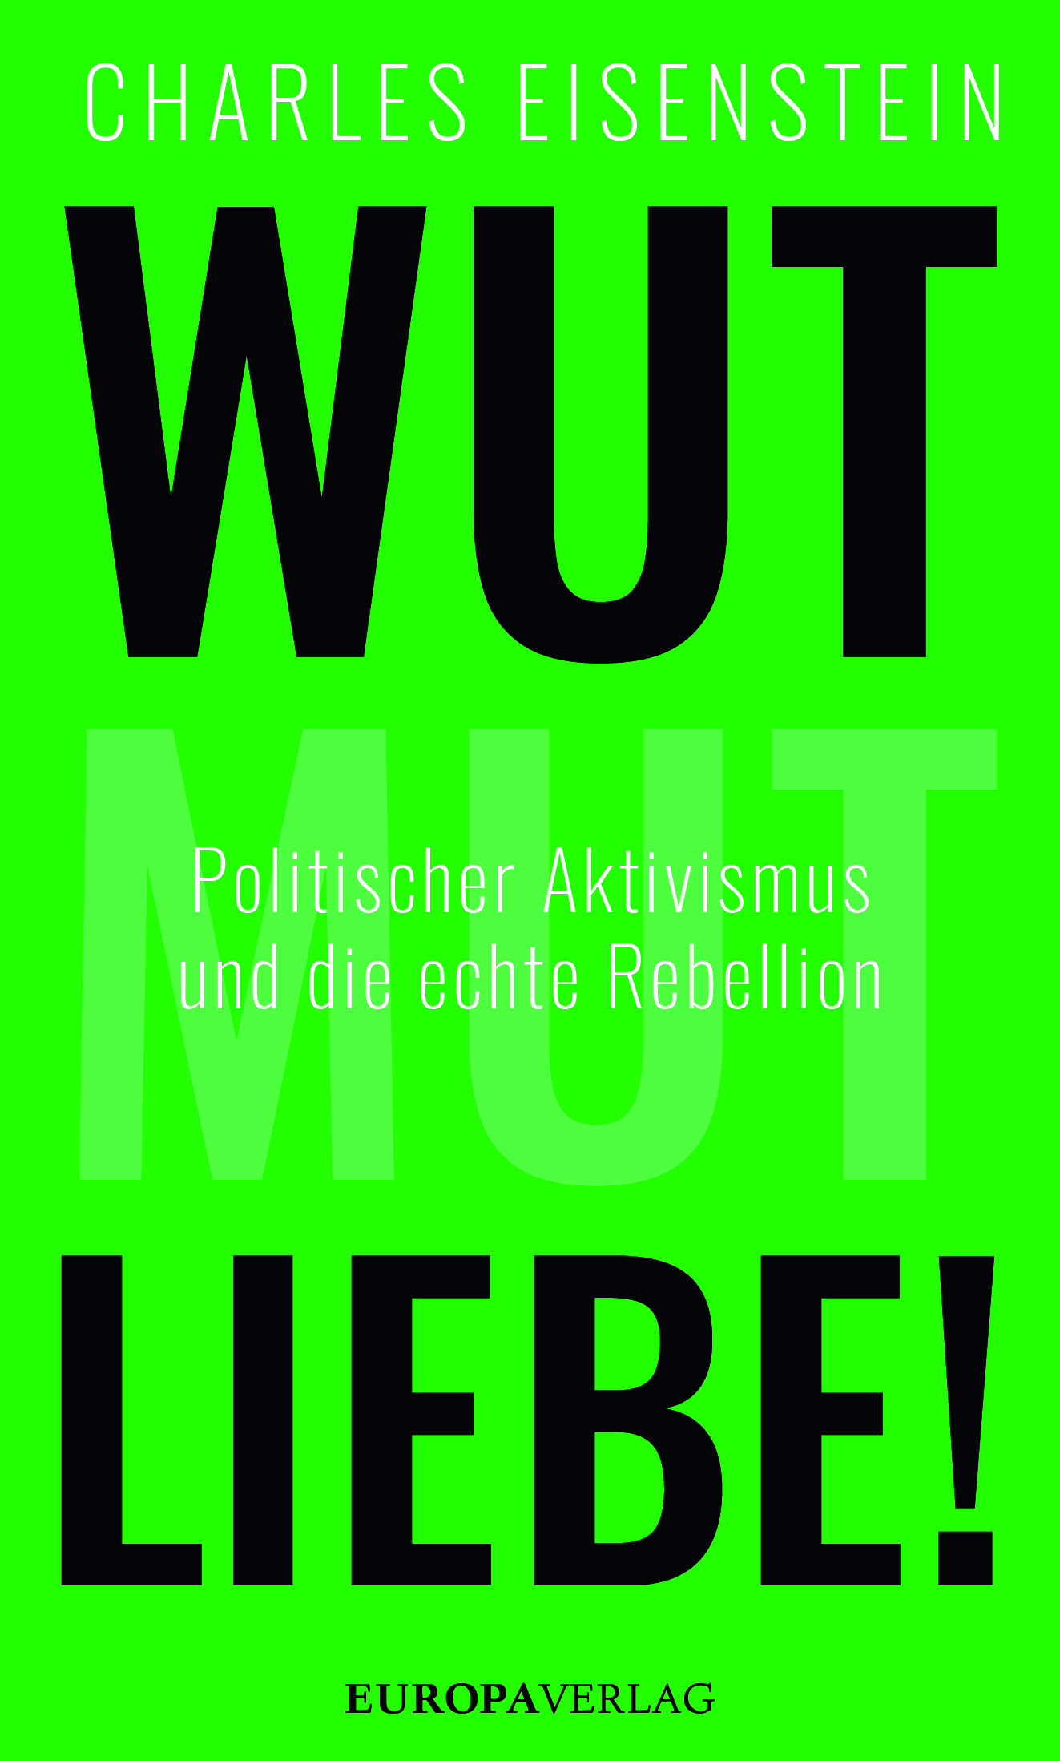

Die Zukunft, die wir wollen – und was wir dafür brauchen

Sie sind jung, sie sind laut und sie mischen sich ein – die Anhänger von Fridays for Future, Extinction Rebellion, Occupy und anderen Bewegungen. Sie weisen auf Missstände hin und engagieren sich weltweit für eine lebenswerte Zukunft, für soziale Gerechtigkeit, für Umwelt- und Artenschutz.
In seinem neuen Buch Wut, Mut, Liebe! warnt Charles Eisenstein liebevoll, aber eindringlich: Trotz bester Absichten führt politischer Aktivismus immer nur zu „mehr desselben“, solange er auf unhinterfragten Grundannahmen basiert. Ein bloßes „Aufbegehren gegen alles und jeden“ reicht nicht aus, um Dinge zum Positiven zu verändern. Kampfmentalität, Reduktionismus, Zweckrationalismus, ein mechanistisches Weltbild und das Gefühl der Separation sind Teil jener Denkweise, die zum Status quo geführt hat.
So tief muss der Wandel gehen: Es bedarf einer „Revolution der Liebe“. Wenn wir uns als Teil einer lebendigen Erde verstehen, als Organ, das eine wichtige Aufgabe zu erfüllen hat, ist die Ausbeutung unseres Planeten keine Option mehr..

Ein leidenschaftliches Plädoyer des großen Kulturphilosophen, unser politisches Engagement neu zu fühlen und unsere Wut in Liebe zu verwandeln!

Der Autor: Charles Eisenstein, Jahrgang 1967, graduierte an der renommierten Yale University in Philosophie und Mathematik. Er arbeitete und lebte zehn Jahre als Übersetzer vom Chinesischen ins Englische in Taiwan. Als Autodidakt, Redner und Schriftsteller befasst er sich mit den Themen Zivilisation, Bewusstsein, Gesundheit, Naturwissenschaft, Wirtschaft und Kulturentwicklung. Seine beliebten Kurzfilme und Online-Essays haben ihm den Ruf eines genre-übergreifenden Sozialphilosophen und gegenkulturellen Intellektuellen eingetragen. Heute gilt er als maßgeblicher Vordenker für eine ökologische, vom Schenken inspirierte Lebensweise.

LINK zu den bibliografischen Daten/Cover: https://www.europa-verlag.com/Buecher/6537/WutMutLiebe.html
Bitte senden Sie Ihre Rezension (auch gerne als PDF) an: cwk@europa-verlag.com

Kontakt Presse/Marketing:
Carola Wetzel Kraxenberger | cwk@europa-verlag.com | Tel. +49 (0)89 18 94 733-17

Anfragen zu Interviews oder Veranstaltungen an die beauftragte Agentur: Barbara Stang, PR Consulting, bs@europa-verlag.com, Tel. 0175-56 32 602

EUROPA Verlag GmbH & Co. KG in EUROPA VERLAGE GMBH I Theresienstrasse 18 RG I 80333 München
Tel. +49 (0)89 18 94 733-0 I Fax +49 (0)89 18 94 733-16 I www.europa-verlag.com
Geschäftsführerin: Susanne Petersen I Registergericht: Amtsgericht München I Registernummer: HRA 99683

